Mesterséges intelligenciáról szóló Meetup-sorozatot indított a MILAB, már az első alkalommal telt ház volt
Meetup-sorozatot indított a HUN-REN SZTAKI által koordinált Mesterséges Intelligencia Nemzeti Laboratórium (MILAB). A MILAB Meetup-sorozat első, telt házas alkalmát 2023. szeptember 20-án, 17 órától tartották a HUN-REN SZTAKI Innovációs és Demonstrációs Terében. A rendszeresen, havonta egy alkalommal, délutánonként ismétlődő rendezvény célja, hogy több, rövid előadás után, lehetőséget adjon kötetlen beszélgetés keretében a kérdések megvitatására, networkingre. A meetup kiemelt figyelmet fordít a fiatal kutatókra, hallgatókra.
A 2023. szeptember 20-án első alkalommal megrendezett esemény témája a generatív AI volt. A MILAB Meetupot Benczúr András, a Mesterséges Intelligencia Nemzeti Laboratórium szakmai vezetője nyitotta meg. Az első előadó Christian Szegedy, az xAI kutatója volt, aki a generatív AI modellek új irányait és az előttük álló kihívásokat ismertette: az egyik ilyen, hogy a tanító szöveges állományokat már teljes mértékben felhasználták, miközben a modellek jelenleg csak a tanító készletben szereplő információval rendelkeznek, és korlátozottak a lehetőségei többek között a szimbolikus műveletek elvégzésében. Szegedy szerint fontos cél az automatizált adatgenerálás, az önellenőrzés, és az emberi visszajelzések hatékony használata.
Ezután Berend Gábor, a Szegedi Tudományegyetem adjunktusa, a MILAB kutatója „Az interpretálhatósági és biztonsági kérdések a generatív nyelvi modellekkel kapcsolatban” címmel tartott előadást. Berend Gábor szerint ezek a modellek komoly áttörést hoztak a számítógépes szövegértésben, ugyanakkor számos problémával rendelkeznek a kiértékeléssel, tények naprakészségével és a konfabulációval kapcsolatban. Az előadás kitért az MLM-modellek tudásbázisokként való alkalmazására, a kiértékelések nehézségeire.
Harmadik előadóként Schäffer Krisztián (Head of Vision, Stereotic) ismertette a nagy nyelvi modelleket, amelyek kimondottan hasznosnak bizonyultak programkód generálására is. Szerinte ez elindított egy változást abban, hogyan írunk kódot: új, egyre merészebb megoldások jelennek meg fejlesztői környezetekből.
Sajtókapcsolat:
- +36 1 279 6000
- milab@sztaki.hu
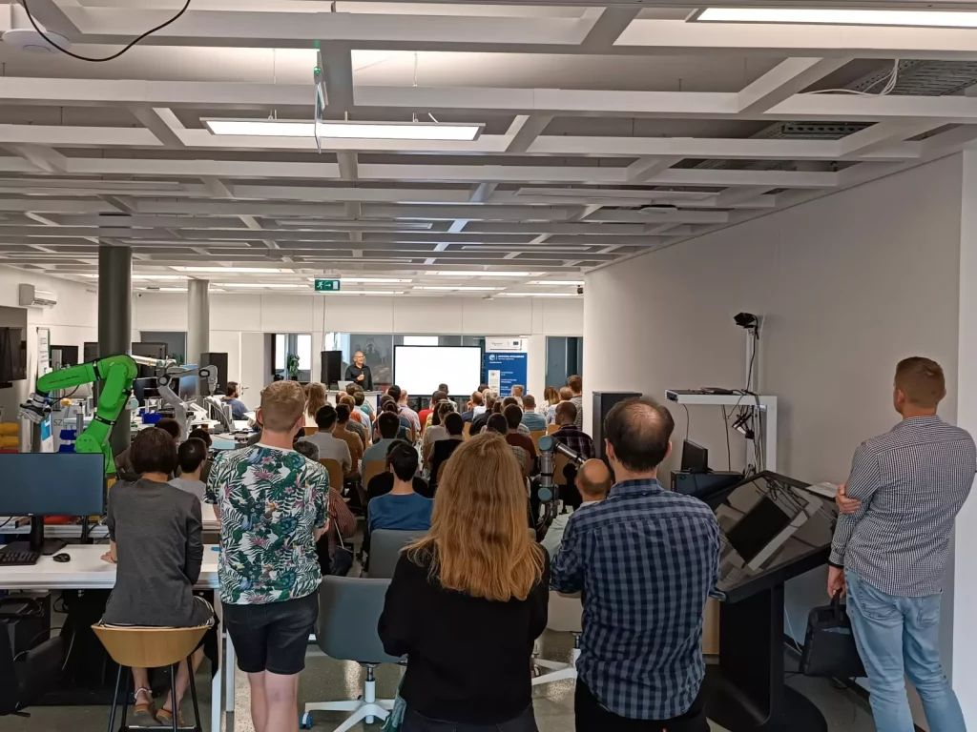 | © MILAB
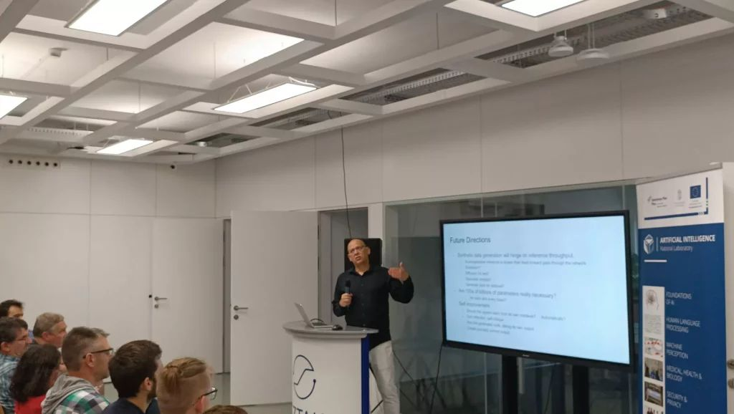 | © MILAB
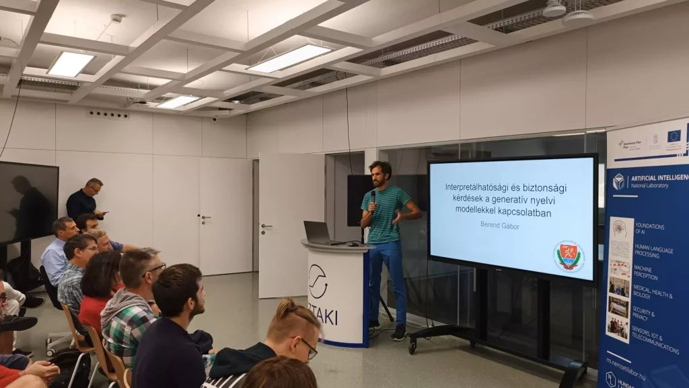 | © MILAB
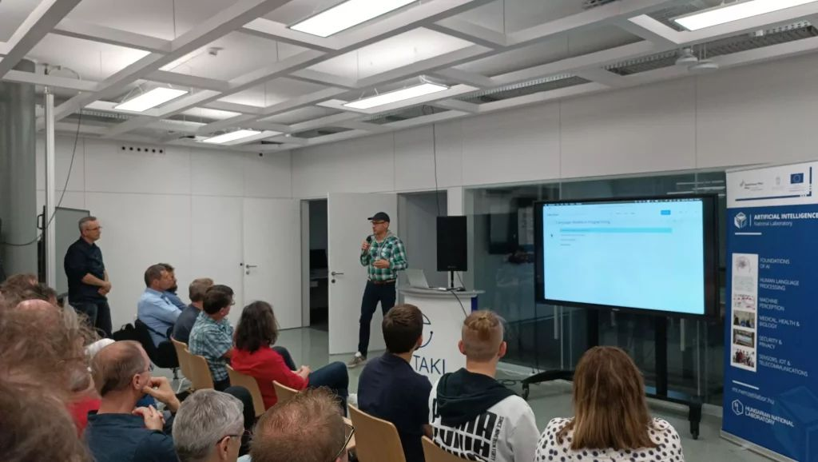 | © MILAB
Eredeti tartalom: Mesterséges Intelligencia Nemzeti Laboratórium
Továbbította: Helló Sajtó! Üzleti Sajtószolgálat
Ez a sajtóközlemény a következő linken érhető el:

